1 Технические Характеристики

|  |  |  |  |  |  |  |  |
| --- | --- | --- | --- | --- | --- | --- | --- |
|  |  | NG 6/1 | NG 6/2 | NG 6/3 | NG 10/1 | NG 10/2 | NG 10/3 |
| Прозрачные съемные чаши | n | 1 | 2 | 3 | 1 | 2 | 3 |
| Объем каждой чаши, прибл. | л | 6 | 6 | 6 | 10 | 10 | 10 |
| Габариты: |  |  |  |  |  |  |  |
| ширина | см | 20 | 40 | 60 | 20 | 40 | 60 |
| глубина | см | 50 | 50 | 50 | 50 | 50 | 50 |
| высота | см | 62 | 62 | 62 | 70 | 70 | 70 |
| Вес нетто, приблизительно | кг | 23 | 41 | 57 | 25 | 45 | 61 |
| Вес брутто, приблизительно | кг | 25 | 44 | 60 | 27 | 48 | 64 |
| Герметичный компрессор | | | | | | | |
| Воздушное охлаждение | | | | | | | |
| Защита от перегрузки | | | | | | | |
| Уровень шума ниже 70 дБ (А) | | | | | | | |



ВАЖНО

Электрические характеристики: прочитайте данные, указанные на табличке с техническими данными, расположенной на каждом диспенсере. Табличка расположена внизу на передней панели, справа за каплесборником. Серийный номер устройства (обозначается символом #) указан на раме. Всегда учитывайте данные, указанные на табличке.

Производитель оставляет за собой право вносить изменения в данное руководство без предварительного оповещения.

1. Введение

Внимательно прочитайте данное руководство, чтобы ознакомиться со всеми аспектами данного гранитора.

Как и другие механические продукты, данная машина требует чистки и технического обслуживания. Правильная работа устройства может быть нарушена ошибками, допущенными оператором во время разборки и чистки. По этой причине важным является то, что лицо, использующее данное устройство, должно быть знакомо с процедурами разборки, чистки, санитарной обработки и сборки и должно проводить эти действия без ошибок.

1. **Установка**
2. Освободите гранитор от упаковочного материала, который вы должны сохранить, он может вам понадобится в будущем.



ВАЖНО

При транспортировке или подъеме диспенсера не держитесь за прозрачные контейнеры или цилиндры испарителя. Поставщик не несет ответственности за последствия таких действий.

1. Убедитесь, что машина не была повреждена во время транспортировки. Если были выявлены повреждения, сообщите об этом перевозчику.
2. Расположите машину на поверхность, способную выдержать вес устройства при полной его загрузке, учитывая предупреждение ВАЖНО в пункте 1 выше.
3. Между диспенсером и любым другим предметом должно оставаться расстояние минимум 15 см для циркуляции воздуха.
4. Проверьте устойчивость машины, при необходимости отрегулируйте высоту опор. В случае если устройство поставляется с высокими опорами, (приблизительно 100 мм), эти опоры должны быть установлены вместо оригинальных опор.
5. Перед подключением машины к электрической сети убедитесь, что напряжение в сети совпадает с напряжением, указанным на табличке. Подключите машину к однофазной сети, используя розетку с заземлением, как это указано в текущих стандартах. Переключатель отключения электрического питания должен позволять отключение контактов на всех полюсах, позволяя проводить полное отключение от напряжения при условиях категории III. Не используйте удлинители для подключения устройства.



**ВНИМАНИЕ**

Убедитесь, что устройство должным образом заземлено, иначе может произойти поражение персонала электрическим током и повреждение устройства.

1. Устройство не подвергалось чистке и санитарной обработке на фабрике. Перед использованием машины ее необходимо разобрать, почистить и произвести санитарную обработку согласно инструкциям в Главе 5.3 Чистка.
2. Техника безопасности



ВАЖНО

Данное устройство не может быть использовано детьми младше 8 лет и лицами с ограниченными физическими и психическими возможностями или не обладающими достаточным опытом и знаниями, необходимыми для безопасного использования данного устройства. Дети не должны играть с данным устройством. Чистка и техническое обслуживание не должны проводиться детьми, находящимися без присмотра.

1. Не используйте устройство, не прочитав данное руководство пользователя.
2. Не используйте данную машину, если она не заземлена должным образом.
3. Не используйте удлинители для подключения данного устройства.
4. Не используйте машину, если не все панели установлены и прикручены.
5. Не заграждайте воздушный поток и отверстия для воздуха: минимум 15 см должно оставаться между устройством и другим предметом.
6. Не просовывайте предметы или пальцы в отверстия в панелях и в выходы кранов.
7. Не снимайте чаши, шнеки и панели, чтобы их почистить и выполнить техническое обслуживание, если устройство не отключено от источника питания.
8. Данная машина предназначена для работы при комнатной температуре в диапазоне +5 оС...+32 оС.
9. Данное устройство не может быть установлено в местах, подверженных воздействию воды.
10. Не используйте струи воды для чистки устройства.
11. Устройство должно размещаться в вертикальном положении.
12. Не устанавливайте машину на кухне.
13. Не храните в устройстве взрывоопасные вещества, такие, как банки с огнеопасным аэрозолем.
14. Данное устройство предназначено для использования в домашнем хозяйстве и других подобных сферах.
15. Данная машина не предназначена для использования вне помещений.
16. Не скручивайте силовой кабель.
17. Запрещено помещать бутылки с взбитыми сливками внутрь чаши. Для охлаждения используйте только указанные жидкости.

18 **Не** храните в машине опасные или токсичные вещества или жидкости.

19 Крышка должна быть всегда закрытой.



ВНИМАНИЕ

Использовать машину должны только операторы, знакомые с ее устройством и имеющие опыт в обращении с машиной, особенно относительно безопасности и гигиены.

1. Процесс использования



ВНИМАНИЕ

Если силовой кабель поврежден, то он должен быть заменен изготовителем, службой технической поддержки производителя или квалифицированным специалистом, чтобы предотвратить любые риски.

Для того чтобы снять крышку контейнера, нажмите верхнюю кнопку и выдвиньте крышку по направлению к передней части контейнера. Если на крышке установлен замок безопасности, то поверните ключ против часовой стрелки, чтобы освободить кнопку открывания (см. рис 2)

1. Почистите машину и проведите санитарную обработку, следуя инструкциям в Главе 5.3. Мойка.
2. Заполните контейнер желаемым продуктом, учитывая, что во время обработки объем увеличится. Поэтому контейнер не может быть заполнен до максимума. Для приготовления граниты учитывайте, что объем увеличится примерно на 10%.
3. При использовании жидких или порошковых основ, специально подготовленных для граниты, тщательно следуйте инструкциям производителя.
4. При использовании натуральных продуктов для приготовления граниты (например, лимонный сок, апельсиновый сок или кофе), растворяйте 150-200 г сахара на каждый литр продукта.
5. При использовании сублимированных основ, разбавляемых с молоком или водой, приготовьте продукт в отдельном контейнере и затем залейте его в машину после того, как убедитесь, что жидкость однородна, и что порошок хорошо растворился.



ВАЖНО

В любом случае, когда получена смесь, ее значение по шкале Брикса (процентное содержание сахара) должно быть больше 13. Никогда не используйте машину только с водой.



ВАЖНО

Для работы машины используйте только пищевые продукты.

1. Для использования элементов управления см. главу 5.1 ОПИСАНИЕ ЭЛЕМЕНТОВ УПРАВЛЕНИЯ.

Диспенсер должен работать без перерыва: система охлаждения для каждого контейнера автоматически останавливается, когда продукт будет готов к подаче, заданная плотность сохранится. Смешивающие устройства продолжат свою работу.

* 1. Описание органов управления

Машина снабжена главным выключателем, клавиатуройиэкраном для каждой чаши. Эти органы позволяют установить режим работы устройства. Доступны следующие режимы управления:

STANDBY: диспенсер запитан и готов к запуску.

GRANITA MAKING: диспенсер готовит граниту в соответствии с продуктом, помещенным в чашу.

PRODUCT PRESERVATION: диспенсер поддерживает жидкий продукт при подходящей температуре для его сохранения. Этот режим может быть использован в течение ночи, так как он позволяет поддерживать качество продукции при одновременном снижении энергопотребления.

**WASHING**: работают только миксеры, система охлаждения останавливается. Этот режим следует выбрать при мойке устройства.

MAIN SWITCH

Главный выключатель расположен под диспенсером, на левой стороне. Он имеет следующие функции

Положение 0: : Диспенсер выключен

Положение I : Диспенсер может работать, но он находится в режиме ожидания. Включен только световой индикатор (A).

КЛАВИАТУРА УПРАВЛЕНИЯ

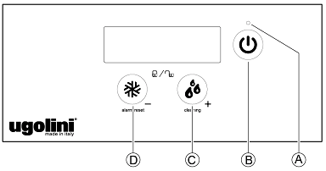

Рисунок 1

Клавиши имеют следующие функции:

Световой индикатор (А) на правой чаше: если он включен, это означает, что машина находится в режиме ожидания; если он выключен, это означает, что машина работает; если он мигает то, это означает, что выключена только правая чаша.

На левой чаше: если он выключен, то это означает, что чаша работает; если индикатор мигает, это означает, что чаша выключена.

Кнопка режима ожидания (B). На правой чаше: если она была нажата в течение двух секунд, то происходит включение или выключение всей машины; если она нажата быстро во время работы машины, то включается или выключается одна чаша (только для машин с несколькими чашами).

Если ее быстро нажать два раза: она позволяет включить или выключить подсветку.

На левой чаше: если кнопку быстро нажать, пока машина работает, то произойдет включение или выключение одной чаши.

**Клавиша сохранения продукта (C)**: если ее быстро нажать, то это позволит уменьшить или увеличить плотность продукта. Если ее удерживать в течение одной секунды во время работы машины в режиме приготовления граниты, это позволит перейти в режим сохранения. Если ее удерживать в течение одной секунды во время работы машины в режиме сохранения, то это позволит перейти в режим мойки.

Клавиша приготовления граниты (D): Если ее быстро нажать, то это позволит уменьшить плотность. Если ее удерживать в течение 1 секунды во время работы машине в режиме сохранения, то это позволит перейти в режим приготовления граниты. Если ее удерживать в течение одной секунды во время работы машины в режиме приготовления граниты, то это позволит сбросить все предупреждения.

Также на экране могут появляться следующие значки:

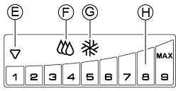

Значок электромагнитного клапана (Е): показывает состояние электромагнитного клапана системы охлаждения.

Значок не горит: электромагнитный клапан закрыт.

Мигающий значок: таймер задержки включен.

Значок горит: электромагнитный клапан открыт.

Значок сохранения продукта (F): если он горит, то это означает, что машина находится в режиме сохранения продукта.

Значок приготовления граниты (G): Если он включен, это показывает, что машина находится в режиме приготовления граниты.

Панель плотности (H): Она показывает значение плотности и предупреждения.

КАК ЗАПУСТИТЬ МАШИНУ

Поверните главный переключатель в положение I. Световой индикатор (А) покажет, что машина готова к работе.

Нажмите и удерживайте клавишу (B), пока машина не запустится. Выберите режим работы и установите требуемую плотность продукта с помощью клавиш (С) или (D).

ДОПОЛНИТЕЛЬНЫЕ ФУНКЦИИ

ВКЛЮЧЕНИЕ И ВЫКЛЮЧЕНИЕ ПОДСВЕТКИ

При двойном нажатии клавиши режима ожидания (B) подсветка может быть включена или выключена. Когда аппарат находится в режиме приготовления граниты, подсветка всегда включена; когда машина находится в режиме сохранения продукта, подсветка всегда выключена.

**РЕГУЛИРОВКА ПЛОТНОСТИ**

Когда машина работает в режиме приготовления граниты, можно регулировать плотность продукта с помощью быстрого нажатия клавиш C или D. Значение, установленное на фабрике, равно 8, что наиболее подходит для приготовления граниты.

**РЕЖИМ МОЙКИ**

Когда гранитор находится в режиме сохранения продукта, нажав клавишу С и удерживая ее в течение двух секунд, можно перейти в режим мойки. В этом режиме включается миксер, а система охлаждения отключается. Используйте этот режим во время мойки и санитарной обработки машины, чтобы предотвратить охлаждение моющего средства. При нажатии на любую клавишу диспенсер выходит из режима мойки и возвращается в режим сохранения продукта.

**СООБЩЕНИЯ ОБ ОШИБКАХ**

В случае возникновения неисправности во время работы диспенсера, на экране появится сообщение об ошибке. Один из элементов на панели плотности будет мигать, показывая соответствующий номер ошибки. Для получения полного списка номеров ошибок, пожалуйста, обратитесь к Руководству по обслуживанию.

**СОСТОЯНИЕ КОМПРЕССОРА**

Элемент 1 шкалы плотности показывает состояние компрессора:

* Выключен: компрессор выключен.
* Мигает: таймер задержки включен
* Включен: компрессор включен.

**БЛОКИРОВКА КЛАВИАТУРЫ**

Нажав одновременно клавиши C и D и удерживая их в течение двух секунд, возможно заблокировать клавиатуру, чтобы предотвратить доступ к элементам управления диспенсера. Снова нажав и удерживая одновременно клавиши C и D, клавиатуру можно разблокировать.

* 1. Полезные замечания

1. Время, необходимое для охлаждения продукта, зависит от нескольких факторов, таких как температура окружающей среды, начальная температура продукта, содержание сахара в продукте (по шкале Брикса), содержание жира и установленная плотность.
2. Заливая в контейнеры продукт, который уже предварительно охлажден, вы повышаете эффективность гранитора.
3. В целях сокращения времени восстановления и увеличения автономности машины, заполняйте емкости, когда уровень продукта упал на половину от испарителя.
4. Для того, чтобы правильно хранить продукт, гранитор должен также работать в ночное время, по крайней мере, в режиме сохранения продукта.
5. Ночная работа в режиме сохранения продукта также исключает возможность образования льда (из-за конденсации атмосферной влаги) на внешней стороне емкостей.
6. Никогда не выключайте машину, когда в контейнерах содержатся продукты. Если она не охлаждается, то продукт может испортиться. Кроме того, если он не смешан, то он может слипнуться и образовать куски льда. Если миксер перезапускается при этих условиях (не дожидаясь, пока лед растает), машина может выйти из строя
7. Все машины такого вида излучают тепло. Тем не менее, если это излучение кажется чрезмерным, проверьте, что никакой источник тепла не находится вблизи самой машины и, в частности, вблизи решетки охлаждения. Кроме того, убедитесь, что воздушному потоку не препятствуют стены, ящики или другие предметы. Оставьте как минимум 15 см свободного пространства вокруг машины. Наконец, убедитесь, что фильтр расположенный внизу на задней панели, чист.



**ВНИМАНИЕ**

**Доступ к разделу обслуживания разрешен только лицам , обладающим знаниями по безопасности и гигиене / и практическим опытом работы с оборудованием.**

8 Продукт предназначен для использования только с кондитерскими изделиями.

* 1. Чистка

1. Чистка и мойка необходимы для гарантии идеального сохранения вкуса продукта и максимальной эффективности вашего гранитора. Действия, описанные ниже, могут быть рассмотрены в качестве общих указаний и могут отличаться в зависимости от текущих требований по гигиене и здравоохранению.
2. Перед разборкой для проведения мойки, гранитор должен быть освобожден от продуктов. Следуйте указаниям ниже.

– Используйте клавиатуру для выбора режима МОЙКА.

– При необходимости подождите, пока продукт не станет жидким.

– Поместите контейнер под каждым краном и опустошите контейнеры.

– Заполните контейнеры водой и оставьте машину работающей в режиме мойки в течение нескольких минут. Затем опорожните контейнеры.

– Удерживайте кнопку A для выключения машины.

– Поверните переключатель ON / OFF в положение OFF.

* + 1. Разборка



**ВНИМАНИЕ**

**Перед разборкой любого элемента всегда отключайте машину от источника питания.**

1. Для того, чтобы снять крышку контейнера, нажмите верхнюю кнопку и выдвиньте крышку по направлению к передней части контейнера. Если на машине есть замок безопасности для крышки, то поверните ключ против часовой стрелки для того, чтобы освободить кнопку (см. рис. 2).

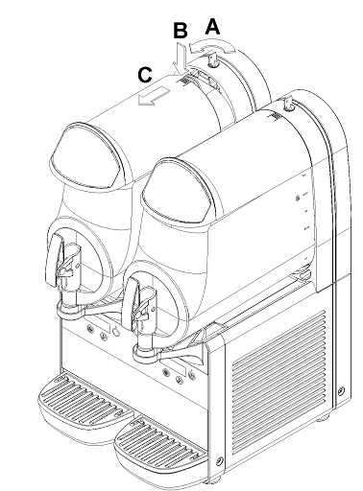

Рисунок 2

2 Чтобы снять емкость, нажмите на рычаг вверх (см рисунок 3), а затем снимите емкость (см. рисунок 4).

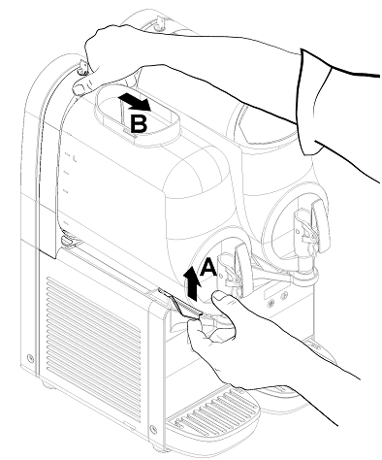

Рисунок 3

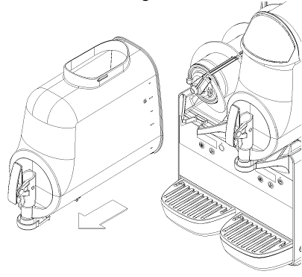

Рисунок 4

3 Снимите миксер, сдвинув его от цилиндра испарителя (см. рис. 5).

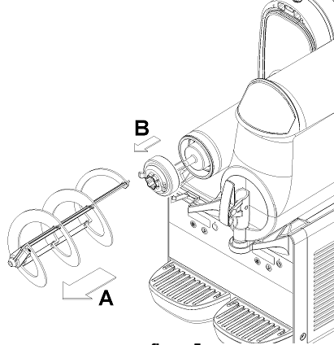

Рисунок 5

4 Снимите прокладку с корпуса (см. рисунок 6).

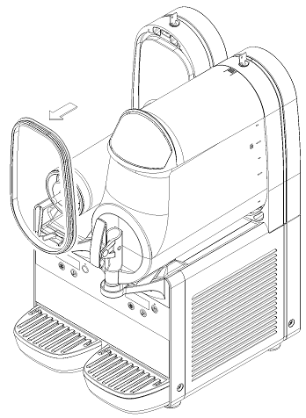

Рисунок 6

5 Разберите кран, выполняя действия в указанной последовательности (см рисунок 7).

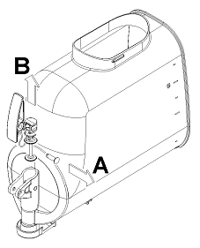

Рисунок 7

1. Снимите каплесборник и опорожните его.
2. Снимите ограничитель потока с емкости (см рисунок 8)

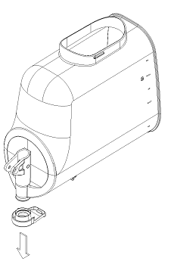

Рисунок 8

* + 1. Чистка



**ВАЖНО**

**Не допускается мыть любую часть машины в посудомоечной машине**



**ВНИМАНИЕ**

Перед любым действием, связанным с чисткой, всегда отключайте диспенсер от сети или отключайте внешний выключатель на стене.

1. Налейте около четырех литров горячей воды (45-60 °С) и специального моющего средства в ванну, тщательно соблюдая инструкции производителя. Слишком концентрированный раствор может повредить детали, подвергаемые мойке, в то время как слишком слабый раствор не сможет хорошо вымыть детали. Не используйте абразивные моющие средства.



**ВАЖНО**

Для того, чтобы предотвратить повреждение машины, используйте только моющие средства, которые совместимы с пластиковыми деталями.

2 Используя соответствующую щетку и моющее средство, тщательно промойте все части, находящиеся в контакте с напитком.



**ВНИМАНИЕ**

**Во время мойки гранитора, не следует использовать чрезмерное количество воды возле электрических компонентов. Это может привести к поражению электрическим током или повреждению машины.**

3 Мойте цилиндры испарителя с помощью мягкой щетки.

4 Прополощите все детали, используя водопроводную воду.

* + 1. Санитарная обработка

Санитарная обработка должна проводиться непосредственно перед запускам диспенсора. Не допускайте долгий простой аппарата после санитарной обработки.

1. Перед тем, как приступить к действиям, указанным ниже, вымойте руки антибактериальным мылом.
2. Налейте в ванну около восьми литров раствора из горячей воды (45­ 60 ° С) и дезинфицирующего средства, одобренного властями в вашей стране, следуя техническими требованиями производителя. При отсутствии конкретного дезинфицирующего продукта, приготовьте раствор воды и гипохлорит натрия (отбеливатель) в соотношении 1 столовая ложка на 2 л воды.
3. Поместите в раствор все части, которые следует продезинфицировать на промежуток времени, указанный производителем.
4. Высушите обработанные части на воздухе, разместив их на чистую сухую поверхность.
5. Высушите все внешние части машины без использования абразивной ткани.
   * 1. Сборка

1 Вставьте каплесборник на место.

2 Смажьте поршень крана, шестигранное соединение и смеситель в точках, указанных на рисунке 9 (NG6) или рисунке 10 (NG10), используя только смазку, поставляемую вместе с машиной или другую смазку, пригодную для использования с пищевыми продуктами.

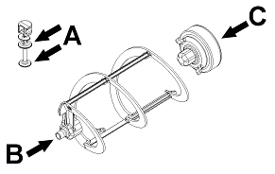

Рисунок 9

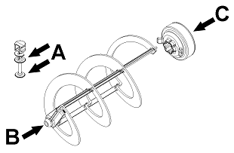

Рисунок 10

1. Проведите сборку крана в обратном порядке показанном на рисунке 9 и рисунке 10.
2. Установите прокладку на емкости.

NB обод с большим диаметром должен быть установлен на задней стенке (смотри рисунок 11).

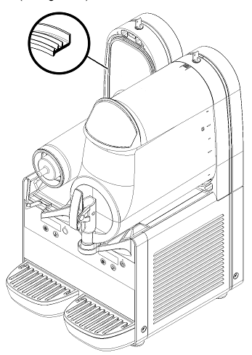

Рисунок 11

1. Соберите шестигранный элемент, а затем миксер (см рисунок 12).

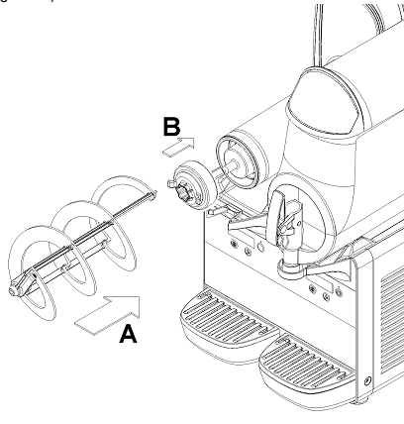

Рисунок 12

6 Установите контейнер, нажав на нее по направлению к задней стенке, убедившись, что он подходит должным образом к прокладке. Блокирующий рычаг будет понижен, пока он не опустится на поверхность каплесборника (смотри рисунок 13).

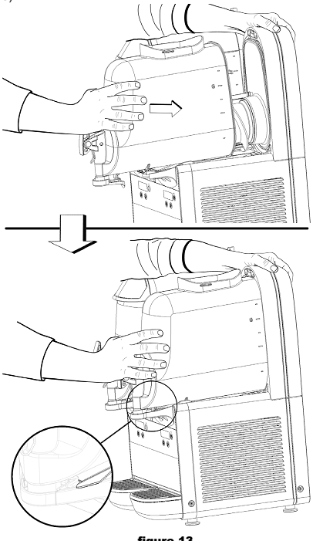

Рисунок 13

* 1. Санитарная обработка собранной машины

Санитарная обработка собранного устройства перед вводом в эксплуатацию должна быть выполнена только при необходимости, в качестве дополнительной меры помимо санитарной обработки разобранного устройства, описанной выше, и никогда вместо нее.

1. Приготовьте в ванной раствор воды и дезинфицирующего средства, одобренного к использованию властями в вашей стране, в соответствии с техническими требованиями производителя. При отсутствии конкретного дезинфицирующего продукта, приготовьте раствор воды и гипохлорит натрия (отбеливатель) в соотношении 1 столовая ложка на 2 л воды.
2. Налейте раствор в ёмкости.
3. С помощью подходящей щетки нанесите раствор на все части выше уровня раствора и на нижнюю сторону крышки.
4. Установить крышку и запустите диспенсер для того, чтобы раствор перемешивался в течение примерно 2 минут. Слейте дезинфицирующий раствор из емкостей через краны, а затем утилизируйте его.
5. Прополощите с использованием прохладного напитка для того, чтобы исключить любой остаток дезинфицирующего раствора в нижней части контейнера. Не ополаскивайте машину после этого.
6. Текущее обслуживание

1 Каждый день: осмотрите диспенсер и проверьте его на наличие утечек жидкости под прокладки. Если вы заметили течь, сначала убедитесь, что компоненты диспенсера установлены правильно, затем убедитесь, что прокладки не требуют смазки и, наконец, что они не изношены или повреждены. Если они изношены или повреждены, то замените их оригинальными запасными частями от производителя.



**ВНИМАНИЕ**

**Перед тем, как приступить к любому виду чистки, всегда отключайте машину от источника питания.**

2 Каждый месяц: удалите пыль из фильтра испарителя на задней стороне машины (см рисунок 14).

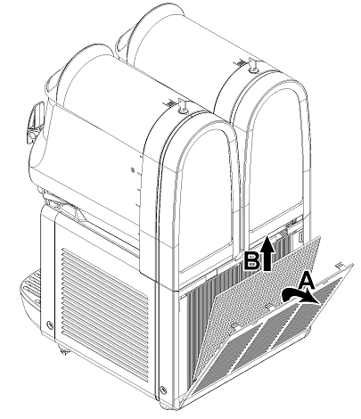

Рисунок 14



**ВНИМАНИЕ**

**Будьте осторожны, рёбра испарителя острые.**

1. В случае появления шума следует отключить машину и обратиться в сервисную службу.
2. В случае сбоя следует отключить машину, потому что машина может неожиданно включиться.
3. Необходимо установить все детали в первоначальное положение, включая панели и шурупы.
   1. Техническое обслуживание (может выполняться только квалифицированными специалистами)



**ВАЖНО**

Для того чтобы предотвратить повреждение диспенсера, пластмассовые детали должны быть смазаны только смазкой, поставляемой изготовителем или другим типом смазки совместимым с пластиковыми деталями.

Ежегодно: Снимите все панели и очистите внутреннюю часть машины, включая основание и внутренние части панелей.

Никогда не снимайте антиконденсационный материал, которым обернута трубка на выходе из испарителя (медная трубка, расположенная справа от редуктора). Если указанный материал отсутствует или утерян, замените его на оригинальные запасные части от производителя.